INFORME DE LA COMISIÓN DE HACIENDA, recaído en el proyecto de ley, en primer trámite constitucional, que incorpora a los trabajadores de casa particular al seguro de desempleo de la ley N° 19.728.

BOLETIN N° 13.742-13
_________________________________________

HONORABLE SENADO:

La Comisión de Hacienda tiene el honor de emitir su informe acerca del proyecto de ley individualizado en el epígrafe, iniciado en mensaje del Presidente de la República, señor Sebastián Piñera Echenique, con urgencia calificada de “discusión inmediata”.

Conforme al artículo 127 del Reglamento del Senado, esta iniciativa se discutió en general y en particular a la vez por la Comisión de Trabajo y Previsión Social, y debe ser conocida por la Comisión de Hacienda en lo que atañe a las normas de su competencia.

- - -

NORMAS DE QUÓRUM ESPECIAL

Conforme a lo consignado por la Comisión de Trabajo y Previsión Social en su informe, el articulado del proyecto debe ser aprobado con quórum calificado, por cuanto regula el ejercicio del derecho a la seguridad social, en conformidad a lo dispuesto en el numeral 18 del artículo 19 de la Constitución Política de la República, en relación a lo establecido en el inciso tercero del artículo 66 de la Carta Fundamental.

- - -

De conformidad con su competencia, vuestra Comisión de Hacienda se pronunció acerca de los números 1), 7) y 8) del artículo 1° permanente, y respecto de los artículos tercero y cuarto transitorios, en los términos en que fueron aprobados por la Comisión de Trabajo y Previsión Social, como reglamentariamente corresponde.

- - -

A la sesión en que la Comisión estudió esta iniciativa de ley asistieron, además de sus miembros:

Del Ministerio del Trabajo y Previsión Social, la Ministra, señora María José Zaldívar, el Subsecretario de Previsión Social, señor Pedro Pizarro, y el Coordinador Legislativo, señor Francisco Del Río.

Del Ministerio de Hacienda, el Coordinador Legislativo, señor José Riquelme, y la Subdirectora de Racionalización y Función Pública de la Dirección de Presupuestos, señora Cristina Torres.

- - -

OBJETIVOS DEL PROYECTO DE LEY

Incorporar a las trabajadoras y los trabajadores de casa particular al seguro de desempleo de la ley N° 19.728.

- - -

DISCUSIÓN

Previo a la consideración de los asuntos de competencia de la Comisión de Hacienda, la Ministra del Trabajo y Previsión Social, señora María José Zaldívar, efectuó una exposición, en formato power point, del siguiente tenor:

Proyecto de Ley que incorpora a los Trabajadores de Casa Particular al Seguro de Desempleo de la Ley N°19.728

Objetivos del proyecto

- Incorporar a trabajadores de casa particular (TCP) a la cobertura y prestaciones de la ley N°19.728, que establece un Seguro de Desempleo (LSD), permitiendo además acceso a Ley 21.227.

- Mantener las cuentas individuales de indemnización a todo evento a las que actualmente acceden los TCP en caso de término de la relación laboral, con independencia de la causal que se invoque.

Contenido del Proyecto

1. Modificaciones a la ley N° 19.728 que establece un Seguro de Desempleo:

- Beneficiarios: se incorpora a los TCP a las prestaciones del Seguro de Desempleo, tanto a la cuenta individual como al fondo solidario.

- Acceso a las prestaciones:

Los TCP podrán acceder a las prestaciones con cargo a la Cuenta Individual por Cesantía (CIC) y al Fondo de Cesantía Solidario (FCS), cumpliendo los requisitos de cotizaciones que se exigen a los trabajadores sujetos a contrato indefinido, es decir:

- CIC: 12 cotizaciones mensuales continuas o discontinuas, desde su afiliación al Seguro o desde la fecha en que se devengó el último giro a que hubieren tenido derecho.

- FCS: 12 cotizaciones registradas en el FCS en los 24 meses anteriores al despido, debiendo las últimas 3 ser continuas con el mismo empleador.

- Monto y distribución de las cotizaciones:

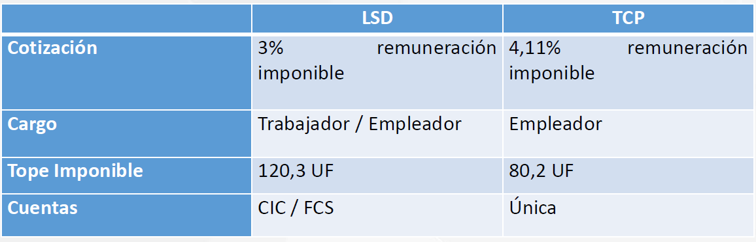

- Se propone:

Redistribuir la actual cotización del 4,11%:
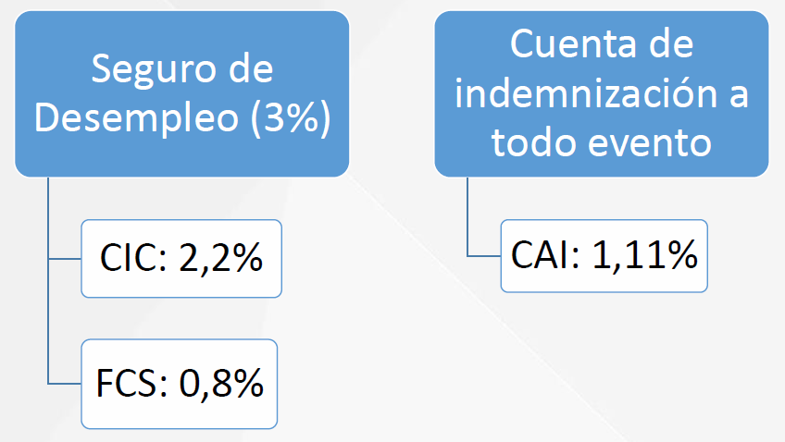

- Nuevas Prestaciones por Cesantía a las que accederán los TCP:

- En lo referente a las prestaciones, se aplican las reglas generales de cobertura para trabajadores con contrato indefinido, ya que se asimila a las características de la mayoría de los trabajadores del sector.

- Es decir, tendrán tasas de reemplazo más altas y mayor número de giros asegurados con cargo al FCS, en relación a los trabajadores con contrato a plazo fijo, obra o faena.

Ejemplo: 2,2% CIC + 0,8% FCS + 1,11% Ind. v/s 4,11% Ind.
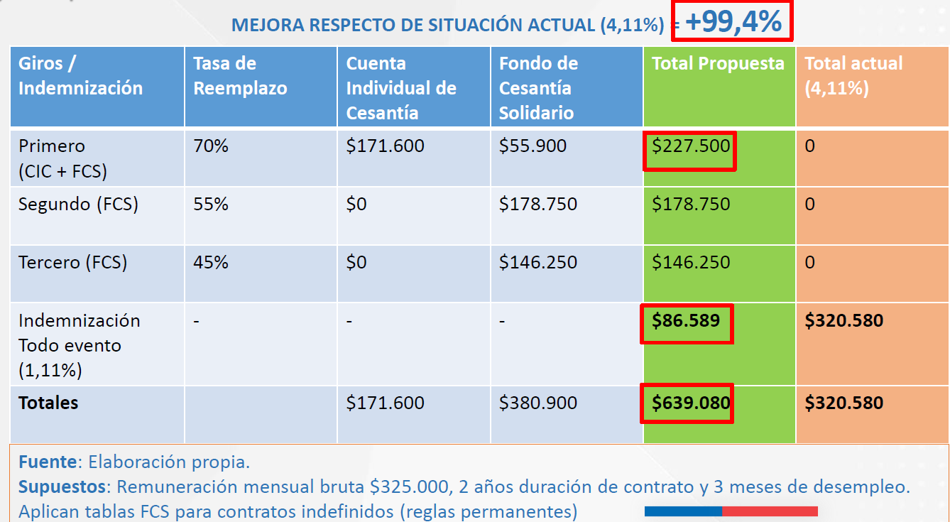

Ejemplo: 3,91% CIC+0,2% FCS v/s 4,11% Ind.
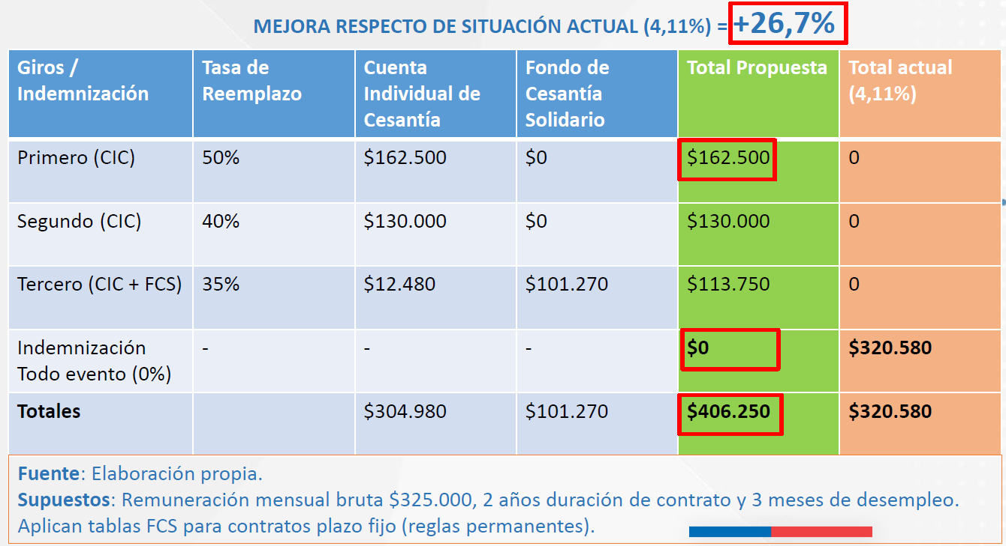

Ejemplo: 2,8% CIC + 0,2% FCS + 1,11% Ind. v/s 4,11% Ind.
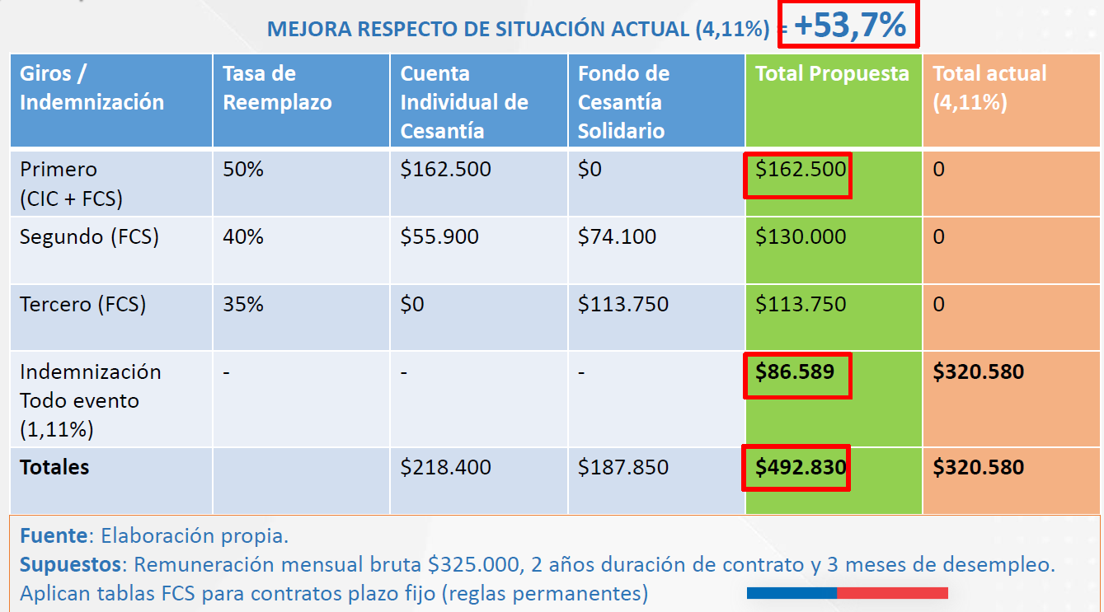

- Acceso inmediato a prestaciones – Derecho a “indexar” cotizaciones:

La ley establece el derecho del TCP a indexar cotizaciones a la LSD para efectos de cumplir requisitos de acceso a las prestaciones por cesantía.

- Para ello, la ley reconoce el derecho del TCP de cotizar todo lo que le falte con cargo a los dineros que tenga en su cuenta de indemnización individual en la AFP.

- Este derecho podrá ejercerse ante la AFC por un período de 12 meses desde la entrada en vigencia de la ley, y solamente mientras esté vigente una relación laboral respecto de la cual registre afiliación al seguro.

2. Modificación al Código del Trabajo:

- El proyecto de ley modifica el guarismo que actualmente se considera para constituir la cuenta de indemnización a todo evento de los TCP (Art. 163 inciso quinto del CT).



- Vigencia

- Los nuevos contratos (celebrados con posterioridad a la entrada en vigencia) se regirán por la nueva ley.

- Los contratos antiguos se regirán por la nueva ley desde la entrada en vigencia.

- Los fondos ahorrados en las cuentas individuales de indemnización en las AFP antes de la entrada en vigencia de la ley se mantienen intactos.

La Subdirectora de Racionalización y Función Pública de la Dirección de Presupuestos, señora Cristina Torres, expuso que el proyecto de ley no tiene un impacto financiero fiscal inmediato puesto opera primero con las cotizaciones de cargo del empleador. El acceso al Fondo de Cesantía Solidario se remite a la sustentabilidad que se aseguró con un aporte ya aprobado por hasta US$2.000 millones, contando además con el requisito del informe de sustentabilidad que se emitió el 25 de agosto pasado, en que se ratificó que la iniciativa no genera un riesgo en ese sentido.

El Honorable Senador señor García consultó qué requisitos deberán cumplir los nuevos contratos para poder acceder al mecanismo del seguro de cesantía. Asimismo, consultó qué ocurre con trabajadores que estén cerca de pensionarse o personas que ya estén pensionadas.

El Honorable Senador señor Pizarro solicitó que indiquen en qué situación se encuentra el Fondo de Cesantía Solidario.

El Honorable Senador señor Montes pidió que la señora Ministra entregue más antecedentes para la discusión en Sala, considerando también a las personas que trabajan algunos días. Observó que debiesen explicarse mejor las situaciones que se producen en la transición.

Consultó qué participación tuvieron en la iniciativa las asociaciones que representan a los trabajadores de casa particular.

El Honorable Senador señor Coloma manifestó que la mayoría de los temas planteados fueron analizados por la Comisión técnica y que en Hacienda debe discutirse lo que se refiere al FCS, lo que fue explicado por la representante de DIPRES.

El Honorable Senador señor Lagos planteó que los contratos deben registrarse en la plataforma respectiva de la Dirección del Trabajo y, pensando en la formalización, los datos existentes deberían ser sencillos de obtener y entregar.

La señora Ministra respondió que deben cumplirse los mismos requisitos que impone el seguro de cesantía, sea en una situación normal o, de igual forma, en la situación extraordinaria actual en que se han flexibilizado los requisitos para acceder.

En cuanto a los pensionados, expresó que se corrige la situación respecto de este tipo de trabajadores porque la ley impone la cotización de 4,11% aunque se encuentren pensionados. Respecto del resto de los pensionados deberán revisar su situación más adelante.

Agregó que las prestaciones del seguro operan por múltiples empleadores y, por ejemplo, si se queda cesante por uno solo de ellos, las prestaciones se calculan respecto de ese empleador, y nada se modifica para este nuevo tipo de trabajadores que accede al seguro.

Acerca de la transición, informó que participaron activamente las asociaciones involucradas, y que en el proceso se fueron convenciendo de que esta ley les permitirá acceder a una mayor protección respecto de lo que actualmente tienen y otras alternativas posibles. Asimismo, indicó que los contratos nuevos serán regidos por esta normativa que se propone, y los contratos vigentes podrán decidir si traspasan los fondos actuales al seguro o los mantienen en el sistema de indemnización a todo evento.

Observó que los contratos deben subirse a la plataforma de la Dirección del Trabajo, pero la formalidad no está dada por esa circunstancia sino por encontrarse con el pago de las cotizaciones al día. Acotó que han visto que la informalidad ha ido disminuyendo en el tiempo y que actualmente se encuentra en alrededor de un 39%.

Añadió que las nuevas medidas ayudarán a mejorar el porcentaje de formalidad. Además, permiten acceder a las asignaciones familiares y prestaciones de salud.

Expuso que la DIPRES elaboró un informe que muestra que todavía no se ha usado el aporte de US$2.000 millones del Fisco al FCS y se proyecta que comenzará a utilizarse en el mes de octubre o noviembre próximos. Señaló que hará llegar dicho informe a los integrantes de la Comisión.

El Honorable Senador señor Montes planteó que el Ministerio debiese efectuar una campaña para mostrar los beneficios que trae el proyecto de ley para los trabajadores.

El Honorable Senador señor Pizarro propuso que en la próxima ley de presupuestos se incorpore un monto destinado a ese efecto.

- - - - -

A continuación, se describen o reproducen, según el caso, en el orden del articulado del proyecto, las citadas disposiciones de competencia de vuestra Comisión:

Artículo 1

Introduce modificaciones a la ley N° 19.728, que establece un seguro de desempleo, para incorporar a los trabajadores de casa particular.

Número 1)

En el inciso tercero del artículo 2° -referido a los trabajadores sujetos al seguro- efectúa las siguientes modificaciones:

a) Elimina la expresión: “de casa particular, los”.

b) Agrega, a continuación de la palabra “parcial”, la frase “o se trate de trabajadores de casa particular”.

Número 7)

Incorpora en el artículo 23 -ubicado dentro del párrafo 5º referido a las prestaciones con cargo al Fondo de Cesantía Solidario- un inciso segundo, nuevo, del siguiente tenor:

“En el caso de los trabajadores de casa particular, la restante cotización del empleador a que se refiere la letra b) del artículo 5º que ingresará al Fondo de Cesantía Solidario, corresponderá a un 0,8% de las remuneraciones imponibles del trabajador, con independencia de la duración del contrato.”.

Número 8)

Incorpora en el artículo 25 -relativo al monto de la prestación por cesantía en el marco del Fondo de Cesantía Solidario- un inciso octavo, nuevo, pasando el actual a ser noveno, del siguiente tenor:

“Serán aplicables a los trabajadores de casa particular las disposiciones del presente artículo, con excepción de los incisos segundo y cuarto.”.

Artículo tercero transitorio

Es del siguiente tenor:

“Artículo tercero.- Para efectos de acceder a las prestaciones de la ley Nº 19.728, los trabajadores de casa particular deberán cumplir con los requisitos de acceso aplicables conforme a la normativa vigente al momento de solicitar dichas prestaciones. Por consiguiente, en tanto se encuentre vigente la ley N°21.227 y sus modificaciones, los trabajadores deberán registrar tres cotizaciones continuas en los últimos tres meses inmediatamente anteriores a la solicitud de cobertura o un mínimo de seis cotizaciones mensuales continuas o discontinuas durante los últimos doce meses, siempre que a lo menos registren las últimas dos cotizaciones con el mismo empleador en los dos meses inmediatamente anteriores. Vencida la vigencia de la referida ley, respecto del requisito de cotizaciones se aplicarán las reglas generales establecidas en los artículos 12 letra b) y 24 letra a) de la ley N°19.728.

Con todo, los trabajadores que tengan fondos en sus cuentas de indemnización, conforme a lo dispuesto en el inciso quinto del artículo 163 del Código del Trabajo, podrán traspasar todo o parte de dichos fondos a la Cuenta Individual por Cesantía y al Fondo de Cesantía Solidario de la ley N° 19.728, con el objeto de cumplir con la cantidad de cotizaciones suficientes que les permita acceder a las referidas prestaciones.

Los montos traspasados a la Cuenta Individual por Cesantía y al Fondo de Cesantía Solidario, se reflejarán como cotizaciones realizadas al Seguro de Cesantía y, cumpliéndose con los requisitos y cantidad de cotizaciones respectivas conforme a lo indicado en el inciso primero, permitirán acceder a las prestaciones correspondientes.

Para efectos del cálculo de los montos a traspasar a la Cuenta Individual por Cesantía y al Fondo Solidario de Cesantía, se considerará la remuneración imponible del mes en que se ejerza este derecho.

En caso de tener más de un empleador, deberá considerarse la suma de remuneraciones imponibles respecto de las que se registra afiliación.

El derecho establecido en el presente artículo podrá ejercerse solamente mientras esté vigente una relación laboral respecto de la que se registre afiliación al seguro y, en todo caso, dentro del plazo máximo de doce meses desde la entrada en vigencia de la presente ley.

Una norma de carácter general de la Superintendencia de Pensiones establecerá los mecanismos de cálculo, procedimientos de traspaso, reglas de constitución de las referidas cuentas y fondos, y los demás aspectos operativos que sean necesarios para el ejercicio de este derecho.”.

Artículo cuarto transitorio

Establece que para efectos del financiamiento de esta ley, se aplicará lo dispuesto en el artículo 18 de la ley Nº 21.227 respecto a la contribución a la sustentabilidad del Fondo de Cesantía Solidario indicado en el párrafo 5º de la ley Nº 19.728.

Puestas en votación las citadas disposiciones, fueron aprobadas por la unanimidad de los miembros de la Comisión, Honorables Senadores señores Coloma, García, Lagos, Montes y Pizarro.

- - -

FINANCIAMIENTO

- El informe financiero N° 143 elaborado por la Dirección de Presupuestos del Ministerio de Hacienda, de 26 de agosto de 2020, señala lo siguiente:

“I. Antecedentes

El presente proyecto de ley modifica la ley N° 19.728, que establece un seguro de desempleo, y el Código del Trabajo, para incorporar a los trabajares de casa particular a las prestaciones del Seguro de Desempleo. En particular, los principales elementos abordados por el proyecto de ley son:

a. Se establece que, para los trabajadores de casa particular, el Seguro de Desempleo se financiará con un 3% de las remuneraciones imponibles de cargo del empleador. De este porcentaje, un 2,2% se destinará a la Cuenta Individual por Cesantía, y el restante 0,8% se destinará al Fondo de Cesantía Solidario.

b. Se otorga el derecho a las prestaciones con cargo a la Cuenta Individual por Cesantía y al Fondo de Cesantía Solidario, con los mismos requisitos y montos de prestaciones que el correspondiente a los trabajadores de contrato a plazo indefinido, con independencia de la duración de su contrato.

c. Se modifica el Código del Trabajo, para reducir el aporte del empleador destinado a financiar la indemnización a todo evento para los trabajadores de casa particular, de 4,11% a 1,11% de la remuneración mensual imponible.

d. Se faculta a los trabajadores de casa particular para traspasar los recursos de sus cuentas de indemnización a la Cuenta Individual por Cesantía y al Fondo de Cesantía Solidario, con el objetivo de cumplir con la cantidad de cotizaciones suficientes que les permita acceder a las prestaciones por cesantía. Este derecho se podrá ejercer sólo mientras esté vigente la relación laboral respecto de la que se registre su afiliación al Seguro.

II. Efecto del proyecto de ley sobre el Presupuesto Fiscal

En relación con el efecto fiscal del proyecto de ley, cabe hacer presente que las prestaciones a las que accederán los trabajadores de casa particular serán financiadas con cargo la Cuenta Individual de Cesantía y al Fondo de Cesantía Solidarlo de la Ley N° 19.728, que establece un Seguro de Desempleo, según corresponda.

En particular, la Superintendencia de Pensiones según lo mandatado por la Ley, evacuó con fecha 25 de agosto del presente año, su respectivo "Informe de Sustentabilidad de los Fondos de Cesantía" que analiza las modificaciones que propone esta iniciativa legal, donde se concluye que no se compromete su sustentabilidad a largo plazo.

Tal como fue establecido en la Ley N° 21.227, y como se reitera en el artículo cuarto transitorio de la presente iniciativa, existe una autorización para comprometer recursos fiscales por la cantidad necesaria para el financiamiento de las prestaciones por hasta $2.000 millones de dólares, de acuerdo a lo señalado en el Informe Financiero N° 43 de 2020, lo que garantiza la sustentabilidad del Fondo de Cesantía.

III. Fuentes de Información.

- Mensaje N° 153-368, Mensaje de S.E. el Presidente de la República con el que inicia un Proyecto de Ley que incorpora a los trabajadores de casa particular al Seguro de Desempleo de la Ley N° 19.728.

- Informe Financiero N° 43, 25 de marzo de 2020, que acompañó la discusión de la Ley 21.227 que faculta el acceso a prestaciones del seguro de desempleo de la ley N° 19.728, en circunstancias excepcionales. Boletín N° 13.352-13.

- Informe de Sustentabilidad del Fondo de Cesantía Solidario. Ministerio del Trabajo, Superintendencia de Pensiones. 25 de agosto de 2020.”.

Se deja constancia del precedente informe financiero en cumplimiento de lo dispuesto en el artículo 17, inciso segundo, de la Ley Orgánica Constitucional del Congreso Nacional.

- - -

TEXTO DEL PROYECTO

En mérito de los acuerdos precedentemente expuestos, vuestra Comisión de Hacienda tiene el honor de proponeros la aprobación del proyecto de ley en informe, en los mismos términos en que fue despachado por la Comisión de Trabajo y Previsión Social, cuyo texto es el siguiente:

PROYECTO DE LEY

“Artículo 1°.- Introdúcense las siguientes modificaciones a la ley N° 19.728, que establece un seguro de desempleo:

1) En el inciso tercero del artículo 2°:

a) Elimínase la expresión: “de casa particular, los”.

b) Agrégase, a continuación de la palabra “parcial”, la frase “o se trate de trabajadores de casa particular”.

2) Modifícase el artículo 5° de la siguiente forma:

a) Modifícase su inciso primero de la siguiente manera:

i) Agrégase en la letra a), a continuación de la palabra “indefinida”, la siguiente frase “, con excepción de los trabajadores de casa particular”.

ii) Incorpórase un párrafo segundo, nuevo, a la letra b), del siguiente tenor:

“En el caso de los trabajadores de casa particular, se financiará con un 3,0% de las remuneraciones imponibles de cargo del empleador, sin distinguir la duración del contrato.”.

b) Incorpórase en su inciso segundo, a continuación del punto aparte que pasa a ser seguido, la siguiente oración:

“Lo dispuesto en este inciso no será aplicable a los contratos de trabajadores de casa particular.”.

3) Incorpórase un inciso segundo, nuevo, en el artículo 9°, pasando el actual a ser tercero, del siguiente tenor:

“En el caso de los trabajadores de casa particular, la Cuenta Individual por Cesantía a que se refiere el inciso precedente se financiará con la parte de la cotización de cargo del empleador que represente un 2,2% de la remuneración imponible del trabajador.”.

4) Intercálase en la letra b) del artículo 12, a continuación de la palabra “indefinido” y antes de “registre”, la siguiente frase “o el trabajador de casa particular con independencia de la duración de su contrato”.

5) Intercálase en el inciso primero del artículo 13, a continuación de la segunda coma, la frase “sin perjuicio de lo dispuesto en el inciso quinto del referido artículo,”.

6) Agrégase en el inciso tercero del artículo 15, a continuación de la palabra “indefinida”, la siguiente frase “o para los trabajadores de casa particular”.

7) Incorpórase en el artículo 23 un inciso segundo, nuevo, del siguiente tenor:

“En el caso de los trabajadores de casa particular, la restante cotización del empleador a que se refiere la letra b) del artículo 5º que ingresará al Fondo de Cesantía Solidario, corresponderá a un 0,8% de las remuneraciones imponibles del trabajador, con independencia de la duración del contrato.”.

8) Incorpórase en el artículo 25 un inciso octavo, nuevo, pasando el actual a ser noveno, del siguiente tenor:

“Serán aplicables a los trabajadores de casa particular las disposiciones del presente artículo, con excepción de los incisos segundo y cuarto.”.

9) Agrégase en el inciso tercero del artículo 37, a continuación de la palabra “determinado”, la frase “, en ambos casos considerando los trabajadores de casa particular”.

Artículo 2°.- Reemplázase en la letra a) del inciso quinto del artículo 163 del Código del Trabajo, cuyo texto refundido, coordinado y sistematizado fue fijado por el decreto con fuerza de ley N°1, de 2002, del Ministerio del Trabajo y Previsión Social el guarismo “4,11” por “1,11”.

Disposiciones transitorias

Artículo primero.- La presente ley entrará en vigencia el primer día del mes siguiente a la fecha de su publicación en el Diario Oficial.

Respecto del artículo tercero transitorio, éste entrará en vigencia una vez que la Superintendencia de Pensiones haya dictado la normativa de carácter general necesaria para su implementación la que, en todo caso, deberá estar dictada al decimoquinto día hábil desde la fecha señalada en el inciso precedente.

Artículo segundo.- Lo dispuesto en la presente ley regirá para los contratos de trabajadores de casa particular que se encuentren vigentes o que se celebren a partir de la entrada en vigencia de la presente ley.

Artículo tercero.- Para efectos de acceder a las prestaciones de la ley Nº 19.728, los trabajadores de casa particular deberán cumplir con los requisitos de acceso aplicables conforme a la normativa vigente al momento de solicitar dichas prestaciones. Por consiguiente, en tanto se encuentre vigente la ley N°21.227 y sus modificaciones, los trabajadores deberán registrar tres cotizaciones continuas en los últimos tres meses inmediatamente anteriores a la solicitud de cobertura o un mínimo de seis cotizaciones mensuales continuas o discontinuas durante los últimos doce meses, siempre que a lo menos registren las últimas dos cotizaciones con el mismo empleador en los dos meses inmediatamente anteriores. Vencida la vigencia de la referida ley, respecto del requisito de cotizaciones se aplicarán las reglas generales establecidas en los artículos 12 letra b) y 24 letra a) de la ley N°19.728.

Con todo, los trabajadores que tengan fondos en sus cuentas de indemnización, conforme a lo dispuesto en el inciso quinto del artículo 163 del Código del Trabajo, podrán traspasar todo o parte de dichos fondos a la Cuenta Individual por Cesantía y al Fondo de Cesantía Solidario de la ley N° 19.728, con el objeto de cumplir con la cantidad de cotizaciones suficientes que les permita acceder a las referidas prestaciones.

Los montos traspasados a la Cuenta Individual por Cesantía y al Fondo de Cesantía Solidario, se reflejarán como cotizaciones realizadas al Seguro de Cesantía y, cumpliéndose con los requisitos y cantidad de cotizaciones respectivas conforme a lo indicado en el inciso primero, permitirán acceder a las prestaciones correspondientes.

Para efectos del cálculo de los montos a traspasar a la Cuenta Individual por Cesantía y al Fondo Solidario de Cesantía, se considerará la remuneración imponible del mes en que se ejerza este derecho.

En caso de tener más de un empleador, deberá considerarse la suma de remuneraciones imponibles respecto de las que se registra afiliación.

El derecho establecido en el presente artículo podrá ejercerse solamente mientras esté vigente una relación laboral respecto de la que se registre afiliación al seguro y, en todo caso, dentro del plazo máximo de doce meses desde la entrada en vigencia de la presente ley.

Una norma de carácter general de la Superintendencia de Pensiones establecerá los mecanismos de cálculo, procedimientos de traspaso, reglas de constitución de las referidas cuentas y fondos, y los demás aspectos operativos que sean necesarios para el ejercicio de este derecho.

Artículo cuarto transitorio.- Para efectos del financiamiento de esta ley, se aplicará lo dispuesto en el artículo 18 de la ley Nº 21.227 respecto a la contribución a la sustentabilidad del Fondo de Cesantía Solidario indicado en el párrafo 5º de la ley Nº 19.728.”.

- - -

Acordado en sesión celebrada el día 2 de septiembre de 2020, con asistencia de los Honorables Senadores señores Jorge Pizarro Soto (Presidente), Juan Antonio Coloma Correa, José García Ruminot, Ricardo Lagos Weber y Carlos Montes Cisternas.

A 2 de septiembre de 2020.

*El presente informe se suscribe sólo por la secretaria de la Comisión en virtud del acuerdo de Comités de 15 de abril de 2020, que autoriza proceder de esta manera.

RESUMEN EJECUTIVO

INFORME DE LA COMISIÓN DE HACIENDA, RECAÍDO EN EL PROYECTO DE LEY, EN PRIMER TRÁMITE CONSTITUCIONAL, QUE incorpora a los trabajadores de casa particular al seguro de desempleo de la ley N° 19.728.
(BOLETÍN Nº 13.742-13)

- OBJETIVOS DEL PROYECTO PROPUESTO POR LA COMISIÓN: incorporar a las trabajadoras y los trabajadores de casa particular al seguro de desempleo de la ley N° 19.728.

II. ACUERDOS: el artículo 1, números 1), 7) y 8), permanente, y los artículos tercero y cuarto transitorios fueron aprobados en particular por unanimidad 5X0.

III. ESTRUCTURA DEL PROYECTO APROBADO POR LA COMISIÓN: consta de dos artículos permanentes y cuatro disposiciones transitorias.

IV. NORMAS DE QUÓRUM ESPECIAL: el articulado del proyecto debe ser aprobado con quórum calificado, por cuanto regula el ejercicio del derecho a la seguridad social, en conformidad a lo dispuesto en el numeral 18 del artículo 19 de la Constitución Política de la República, en relación a lo establecido en el inciso tercero del artículo 66 de la Carta Fundamental.

V. URGENCIA: discusión inmediata.

VI. ORIGEN INICIATIVA: Mensaje del Presidente de la República, señor Sebastián Piñera.

VII. TRÁMITE CONSTITUCIONAL: primero.

VIII. INICIO TRAMITACIÓN EN EL SENADO: 26 de agosto de 2020.

IX. TRÁMITE REGLAMENTARIO: informe de la Comisión de Hacienda.

X. LEYES QUE SE MODIFICAN O QUE SE RELACIONAN CON LA MATERIA: 1) El Convenio N° 189 de la Organización Internacional del Trabajo, de 2011, ratificado por Chile el 10 de junio de 2015, sobre las trabajadoras y los trabajadores domésticos, cuyo artículo 14 establece el deber de los Estados consistente en adoptar medidas para asegurar que disfruten de condiciones no menos favorables que aquellas aplicables a la generalidad de los trabajadores respecto de la protección del derecho a la seguridad social; 2) el numeral 18 del artículo 19 de la Constitución Política de la República, que consagra el derecho fundamental a la seguridad social; 3) el Código del Trabajo; 4) la ley N° 19.728, que establece seguro de desempleo, de 2001, y 5) la ley N° 21.227, que faculta el acceso a prestaciones del seguro de desempleo de la ley N° 19.728 en circunstancias excepcionales.

Valparaíso, 2 de septiembre de 2020.

